# 虚拟机中搭建oracle12的学习环境

目录

虚拟机中搭建oracle12的学习环境 1

相关软件版本 1

Vmware 的安装 1

Centos7最小化安装 2

Centos7中安装jdk8 17

修改centos7的yum源为阿里的yum源 18

oracle12c数据库的安装 18

安装相关的依赖 18

修改内核参数 18

创建相关的用户 19

对oracle可以使用linux的资源进行限制 19

创建相关的环境变量 20

创建相关的目录 20

Oracle12c的安装开始 21

安装oracle12c过程中遇到的问题 29

1.关于linux系统的图形界面在windows系统无法正常显示的问题 29

DISPLAY变量设置正确的情况下，无法正确显示图形界面 29

执行jconsole查找编码的时候，显示中文乱码 30

## 相关软件版本

Vmware: 12.5.9 build-7535481

Centos 镜像文件： CentOS-7-x86_64-Minimal-1804.iso

Java: jdk-8u192-linux-x64.tar.gz

Oracle ：linuxx64_12201_database

## Vmware 的安装

## Centos7最小化安装

打开vmware，点击 创建新的虚拟机，

勾选 自定义(高级)

选择centos7的镜像文件

定义虚拟机的保存位置：

配置虚拟机处理器的使用情况，这里处理器数量为2， 每个处理器的核心数量也为2.

设置虚拟机的内存， 因为oracle12c对操作系统内存有很严格的限制，因此这里选择内存为4G.

设置虚拟机的连网情况

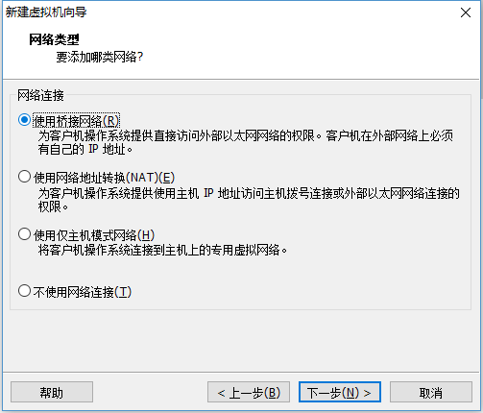

这里，可以使用桥接网络，或者使用网络地址转换（NAT）.但是因为需要从网络中下载相关内容，因此，这里不可以使用仅主机模式网络。根据后面的测试，发现使用NAT 方式当本地电脑的ip发生改变之后，虚拟机内的网络不受影响。

接下来选择I/O控制器类型

选择磁盘类型

接下来进入centos7的安装

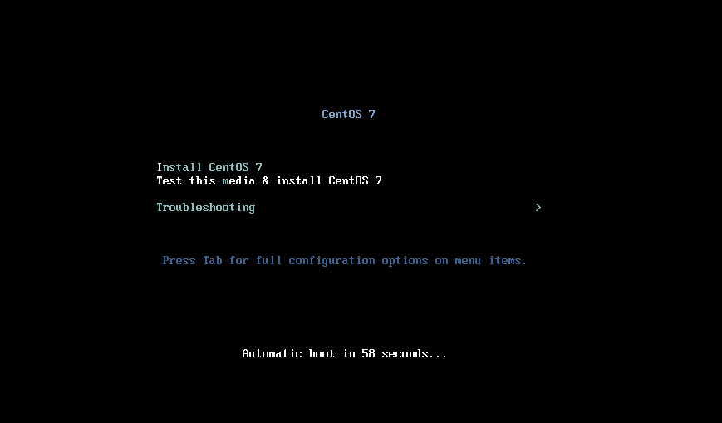

进入启动页面，勾选第一个选项

Install CentOS7

为centos7 选择语言系统， 这里选择中文，是为了避免安装其他语言之后的中文乱码问题。

接下来配置一些安装信息：

配置网络和主机名

为root用户创建登录密码

创建其他用户，密码为123456

使用虚拟机创建oracle12c的过程相对于在真机上安装简单很多。

点击重启即可。

重启后登录

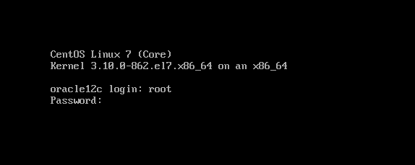

相关软件转移到centos7中

使用root用户登录，然后在/opt目录下创建两个文件夹

# mkdir -p /opt/package/{oracle12c,java}

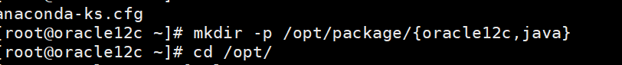

之后，借助xshell上传文件到/opt/package/目录下对应的文件夹中

在/usr/local/software 目录下创建相关软件的安装路径

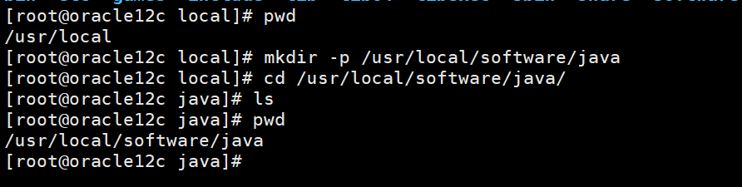

## Centos7中安装jdk8

先将安装软件解压到指定目录，这里是 /usr/local/software/java

以root用户解压缩，命令如下

# tar -xzvf jdk-8u192-linux-x64.tar.gz -C /usr/local/software/java/

配置java运行的相关环境：

切换到java的安装路径/usr/local/software/java/jdk1.8.0_192

然后执行 pwd >> /etc/profile 命令。

之后，使用vi打开 /etc/profile 文件进行编辑

配置java的开发环境：

|  |
| --- |
| export JAVA_HOME=/usr/local/software/java/jdk1.8.0_192  export CLASSPATH=./:$JAVA_HOME/lib/dt.jar:$JAVA_HOME/lib/tools.jar  export PATH=$PATH:$JAVA_HOME/bin |

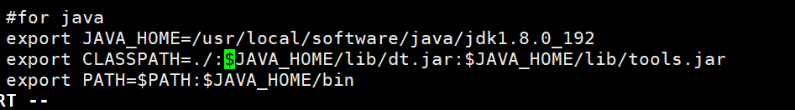

之后检查安装是否正确

通过java -version 命令查看java安装是否正确，如果出现下面的结果说明安装正确。

## 修改centos7的yum源为阿里的yum源

Centos7 配置阿里云的yum源，提高软件下载速度

# mv /etc/yum.repos.d/CentOS-Base.repo /etc/yum.repos.d/CentOS-Base.repo.bak

# wget -O /etc/yum.repos.d/CentOS-Base.repo http://mirrors.aliyun.com/repo/Centos-7.repo

# yum clean all

# yum makecache

安装前的准备:

1. 关闭防火墙

systemctl stop firewalld.service

## oracle12c数据库的安装

### 安装相关的依赖

yum -y install binutils compat-libcap1 compat-libstdc++-33 compat-libstdc++-33.i686 gcc gcc-c++ glibc glibc.i686 glibc-devel glibc-devel.i686 ksh libgcc libgcc.i686 libstdc++ libstdc++.i686 libstdc++-devel libstdc++-devel.i686 libaio libaio.i686 libaio-devel libaio-devel.i686 ibXext ibXext.i686 libX11 libX11.i686 libxcb libxcb.i686 libXi libXi.i686 make sysstat rlwrap smartmontools net-tools

### 修改内核参数

修改配置文件/etc/sysctl.conf 文件，补充如下内容

|  |
| --- |
| kernel.shmmni=4096  kernel.sem=250 32000 100 128  fs.file-max=6815744  fs.aio-max-nr=1048576  net.ipv4.ip_local_port_range=9000 65500  net.core.rmem_default=262144  net.core.rmem_max=4194304  net.core.wmem_default=262144  net.core.wmem_max=1048576 |

编辑之后，通过sysctl -p 命令检查修改的参数是否正确，并且让修改生效。

### 创建相关的用户

创建一个oracle用户，该用户属于oinstall，dba，oper 用户组。

|  |
| --- |
| # groupadd oinstall  # groupadd dba  # groupadd oper  # usreadd -g oinstall -G dba, oper oracle  为oracle用户修改密码  # passwd oracle  检查oracle用户的用户组情况  # id oracle |

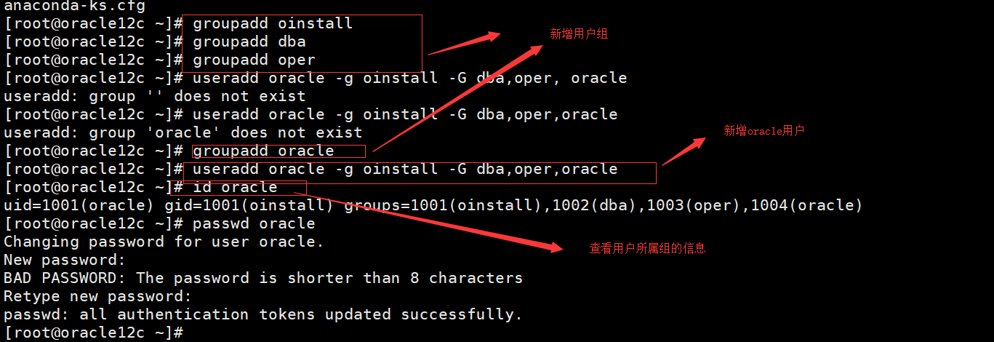

### 对oracle可以使用linux的资源进行限制

这里的资源包括打开文件的个数

修改 /etc/security/limits.conf

|  |
| --- |
| oracle soft nproc 2047  oracle hard nproc 16384  oracle soft nofile 1024  oracle hard nofile 65536  oracle soft stack 10240  oracle hard stack 32768 |

### 创建相关的环境变量

登录oracle用户，在/home/oracle 目录下的 .bash_profile 文件中添加如下内容

export ORACLE_BASE=/u01/app/oracle

export ORACLE_HOME=/u01/app/oracle/product/12.2.0/dbhome_1

### 创建相关的目录

以root用户登录centos7 系统

创建/u01/app/oracle 目录，并且将其的所有者设置为oracle用户。

# mkdir -p /u01/app/oracle

# chown oracle/oinstall -R /u01

查看设置情况

# ls -alh /u01

以oracle用户登录，创建/u01/app/oracle/product/12.2.0/dbhome_1目录

$ mkdir -p /u01/app/oracle/product/12.2.0/dbhome_1

### Oracle12c的安装开始（数据库软件的安装不包含实例）

点击Next

这里勾选第二个： Install database software only 仅仅安装oracle数据库软件，而不安装具体的实例，具体的实例，在数据库软件安装好之后，再进行安装。

这里因为是安装单机版，因此，只需要勾选第一个选项就可以了。

这里选择安装oracle数据库的类型： 企业版

Enterparise Edition: 企业版

Standard Edition: 标准版

设置oracle数据库软件的安装路径

设置oracle数据库元数据的位置

Oracle对一些依赖进行校验

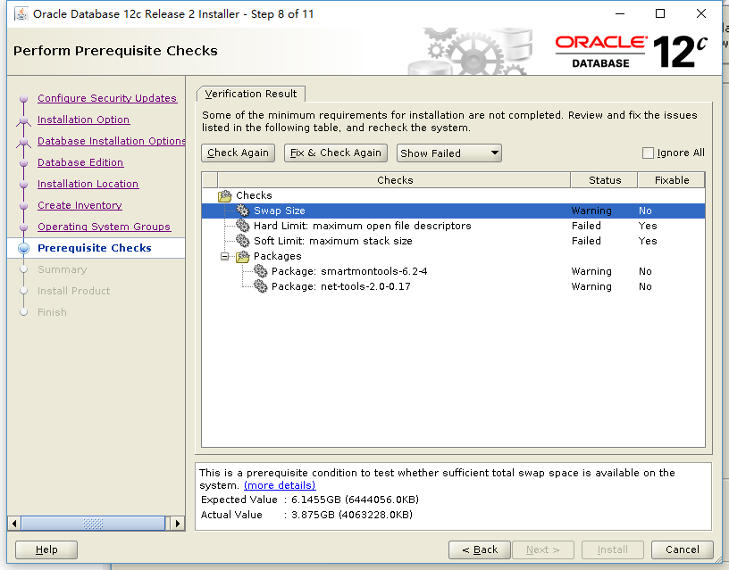

根据依赖情况，重新打开一个连接，来安装一些依赖：

这里点击【Save Response File】 保存一些响应文件。方便之后，在相同配置下使用静默安装的方式，快速安装数据库。

这里安装过程中的一些日志可以通过Detail来查看，也可以在/u01/app/oraInventory/logs/installActions***.log 目录下查看

每次执行dbca 数据库助手的时候，都会在创建一个 /tmp/OraInstall* 开头的目录，在该目录下存在一个jdk的目录，该目录中的jdk才是oracle安装过程中真正使用的jdk

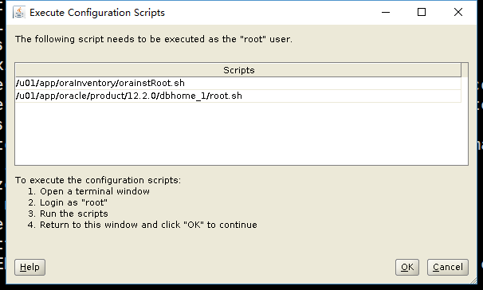

安装上面的操作执行相关的脚本

# sh /u01/app/oraInventory/orainstRoot.sh

# sh /u01/app/oracle/product/12.2.0/dbhome_1/root.sh

## Oracle12c创建实例

使用dbca安装数据库实例

切换到 $ORACLE_HOME/bin 目录下，执行.dbca 命令

### Database operation

### Creation Mode

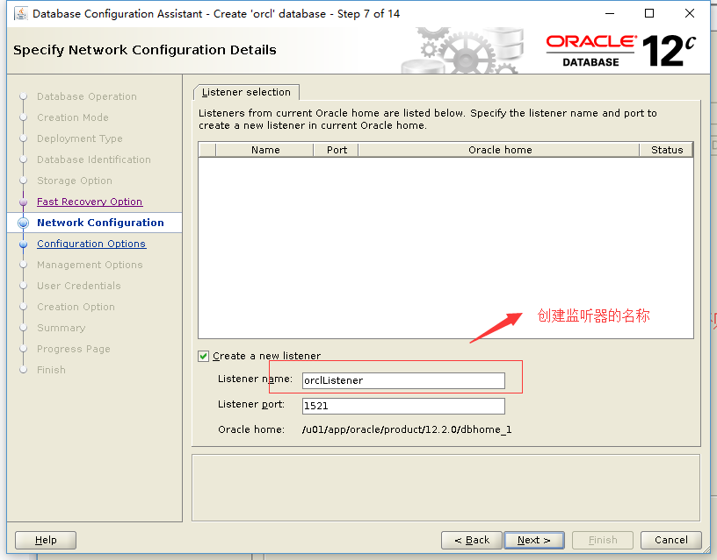

注意，这里因为创建的是容器数据库，因此用户名必须以c## 开头。

### User Credential

## 配置sqlplus

以oracle用户登录执行sqlplus ，

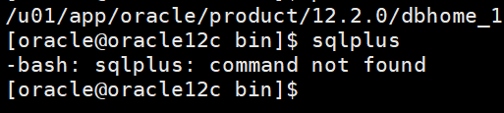

这时，我们需要将sqlplus添加到PATH 变量当中，

切换到 $ORACLE_HOME/bin 目录下。 执行

$ pwd >> ~/.bashrc

之后，使用vi编辑 /home/oracle/.bashrc 目录内容

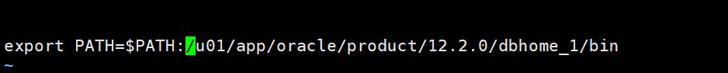

接着执行 source /home/oracle/.bashrc

执行之后，通过$ echo $PATH 命令查看修改是否生效

如果显示的结果中，包含 /u01/app/oracle/product/12.2.0/dbhome_1/bin 说明修改生效

接着执行在任何路径下执行 sqlplus -verison 可以查看sqlplus的版本。

我们之前安装的数据库实例是orcl，因此这里我们需要配置ORACLE_SID 的取值为orcl

修改 /home/oracle/.bashrc 文件,添加内容 export ORACLE_SID=orcl

## 安装oracle12c过程中遇到的问题

### 1.关于linux系统的图形界面在windows系统无法正常显示的问题

### DISPLAY变量设置正确的情况下，无法正确显示图形界面

执行xclock报

No protocol specified

Error: Can't open display: 192.168.0.135:0.0

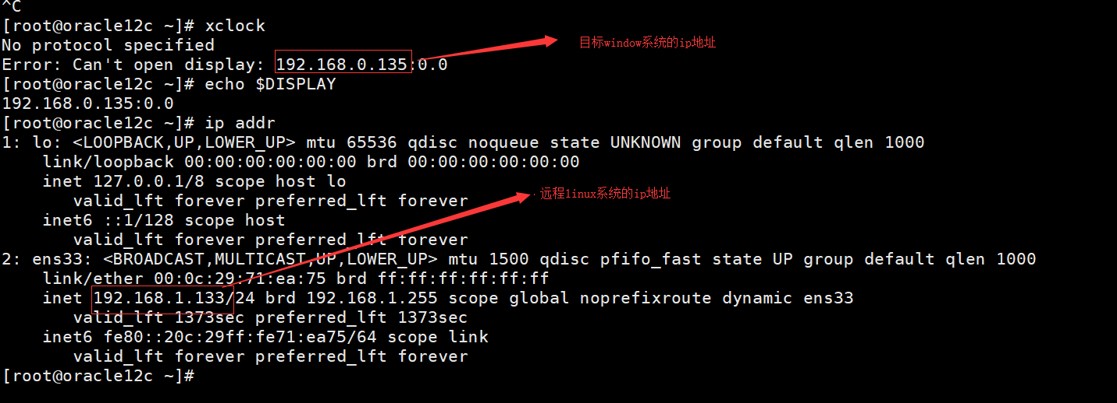

此时window的xming的日志记录如下

日志中说，来自192.168.0.135 的请求被拒绝

通过网络上查找，说是需要在xming安装目录下的X0.hosts 文件中添加远程linux系统的IP地址。

当正确设置DISPLAY变量之后，执行xclock 提示

但是没有提示

No protocol specified

只提示Error: Can't open display: 192.168.0.135:0.0。

出现这种现象的原因是： X11 转移没有找到目标对象。 当前场景下也就是没有开启xming或者其他的远程图形界面显示的载体。

当启动xming之后，再次执行 xclock 报错如下

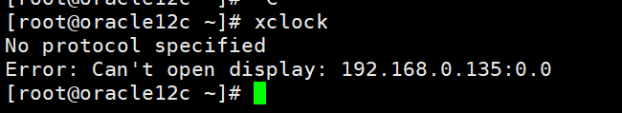

这里说明X11找到了linux图形界面展示的载体，但是在显示的过程中出现了问题。

### 执行jconsole查找编码的时候，显示中文乱码

当前windows系统的编码为zh_CN.UTF-8

解决方法：

出现上面乱码的原因是： centos7 没有zh_CN.UTF-8 这个编码，只要将centos7的编码设置为 en_US 就可以了。 执行如下命令 export LANG=en_US

### ORA-01261

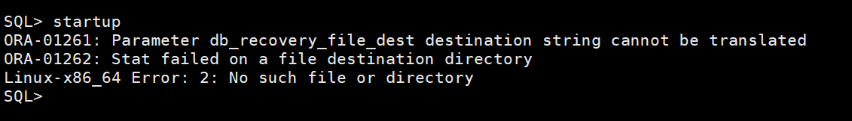

比较粗暴的解决方案：

注释掉 $ORACLE_HOME/dbs/ initorcl.ora 文件中 db_recovery* 相关的参数配置。

### ORA-00205:

error in identifying control file, check alert log for more info

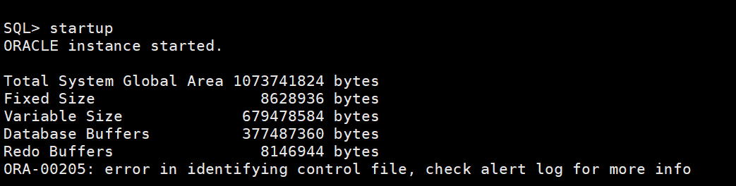

### ORA-01219:

ORA-01081： cannot start already-running ORACLE - shut it down first

## 较好的资料

关于xhost和DISPLAY比较好的资料

<https://www.cnblogs.com/js1314/p/10373332.html>

linux的xserver 和xclient

<http://linux.vbird.org/linux_basic/0590xwindow.php#xwin_s_c_wm>